Об утверждении регламентов государственных услуг в сфере религиозной деятельности
Утративший силу
Постановление акимата Атырауской области от 22 мая 2015 года № 155. Зарегистрировано Департаментом юстиции Атырауской области 17 июня 2015 года № 3229. Утратило силу постановлением акимата Атырауской области от 25 декабря 2019 года № 304 (вводится в действие по истечении десяти календарных дней после дня его первого официального опубликования)
Сноска. Утратило силу постановлением акимата Атырауской области от 25.12.2019 № 304 (вводится в действие по истечении десяти календарных дней после дня его первого официального опубликования).
В соответствии со статьями 27, 37 Закона Республики Казахстан от 23 января 2001 года "О местном государственном управлении и самоуправлении в Республике Казахстан" и пунктами 1, 3 статьи 16 Закона Республики Казахстан от 15 апреля 2013 года "О государственных услугах" акимат Атырауской области ПОСТАНОВЛЯЕТ:
1. Утвердить:
1) регламент государственной услуги "Выдача решения об утверждении расположения специальных стационарных помещений для распространения религиозной литературы и иных информационных материалов религиозного содержания, предметов религиозного назначения" согласно приложению 1 к настоящему постановлению;
2) регламент государственной услуги "Выдача решения о согласовании расположения помещений для проведения религиозных мероприятий за пределами культовых зданий (сооружений)" согласно приложению 2 к настоящему постановлению;
3) регламент государственной услуги "Проведение регистрации и перерегистрации лиц, осуществляющих миссионерскую деятельность" согласно приложению 3 к настоящему постановлению.
2. Признать утратившим силу постановления акимата Атырауской области от 20 марта 2014 года № 71 "Об утверждении регламентов государственных услуг в сфере религиозной деятельности" (зарегистрировано в Реестре государственной регистрации нормативных правовых актов № 2882, опубликовано 19 апреля 2014 года в газете "Прикаспийская коммуна") и 29 августа 2014 года № 251 "О внесении изменений и дополнений в постановление акимата Атырауской области от 20 марта 2014 года № 71 "Об утверждении регламентов государственных услуг в сфере религиозной деятельности" (зарегистрировано в Реестре государственной регистрации нормативных правовых актов № 3001, опубликовано 7 октября 2014 года в газете "Прикаспийская коммуна").
3. Контроль за исполнением настоящего постановления возложить на Мукан Ш.Ж. – заместителя акима Атырауской области.
4. Настоящее постановление вводится в действие по истечении десяти календарных дней после дня его первого официального опубликования, но не ранее введения в действие приказа Министра культуры и спорта Республики Казахстан от 23 апреля 2015 года № 147 "Об утверждении стандартов государственных услуг в сфере религиозной деятельности" (зарегистрирован в реестре государственной регистрации нормативных правовых актов № 11183).
Сноска. Пункт 4 в редакции постановления акимата Атырауской области от 18.03.2016 № 55 (вводится в действие по истечении десяти календарных дней после дня его первого официального опубликования).
Аким области | Б. Измухамбетов
Приложение 1 к постановлению акимата Атырауской области от "22" мая 2015 г. № 155
Утвержден постановлением акимата Атырауской области от "22" мая 2015 г. № 155
Регламент государственной услуги "Выдача решения об утверждении расположения специальных стационарных помещений для распространения религиозной литературы и иных информационных материалов религиозного содержания, предметов религиозного назначения"
1. Общие положения
1. Государственная услуга "Выдача решения об утверждении расположения специальных стационарных помещений для распространения религиозной литературы и иных информационных материалов религиозного содержания, предметов религиозного назначения" (далее - государственная услуга) оказывается областным местным исполнительным органом – государственным учреждением "Управление по делам религий Атырауской области" (далее – услугодатель).
2. Форма оказания государственной услуги – бумажная.
3. Результат оказания государственной услуги – решение об утверждении расположения специальных стационарных помещений для распространения религиозной литературы и иных информационных материалов религиозного содержания, предметов религиозного назначения.
Форма предоставления результата оказания государственной услуги – бумажная.
2. Описание порядка действий структурных подразделений (работников) услугодателя в процессе оказания государственной услуги
4. Основанием для начала процедуры (действия) по оказанию государственной услуги является заявление по форме согласно приложению к Стандарту государственной услуги, утвержденному приказом Министра культуры и спорта Республики Казахстан от 23 апреля 2015 года № 147 "Об утверждении стандартов государственных услуг в сфере религиозной деятельности" (зарегистрирован в реестре государственной регистрации нормативных правовых актов № 11183) (далее - Стандарт).
Сноска. Пункт 4 в редакции постановления акимата Атырауской области от 18.03.2016 № 55 (вводится в действие по истечении десяти календарных дней после дня его первого официального опубликования).
5. Содержание каждой процедуры (действия), входящей в состав процесса оказания государственной услуги, длительность его выполнения:
1) работник услугодателя принимает документы, проверяет документы на соответствие пункту 9 Стандарта. Если документы соответствуют указанным требованиям, то он выдает копию заявления со штампом услугодателя, содержащую дату, время приема и номер входящих документов, с указанием своей фамилии, имени, отчества и направляет документы руководителю услугодателя (в течение 30 минут);
В случае установления факта неполноты представленных документов, услугодатель дает письменный мотивированный отказ в приеме документов (в течение 30 минут);
2) руководитель услугодателя ознакамливается с документами и направляет ответственному работнику услугодателя на исполнение (в течение 1 рабочего дня);
3) ответственный работник услугодателя изучает документы, подготавливает проект результата государственной услуги и направляет на подпись руководителю услугодателя (в течение 26 календарных дней);
4) руководитель услугодателя подписывает результат государственной услуги и направляет работнику услугодателя (в течение 1 рабочего дня);
5) работник услугодателя осуществляет выдачу результата государственной услуги услугополучателю (либо представителю по доверенности) (в течение 1 рабочего дня).
3. Описание порядка взаимодействия структурных подразделений (работников) услугодателя в процессе оказания государственной услуги
6. Перечень структурных подразделений (работников) услугодателя, которые участвуют в процессе оказания государственной услуги:
1) работник услугодателя;
2) руководитель услугодателя;
3) ответственный работник услугодателя.
7. Описание последовательности процедур (действий) между структурными подразделениями (работниками) с указанием длительности каждой процедуры (действия) приведено в приложении 1 к настоящему регламенту.
8. Справочник бизнес-процессов оказания государственной услуги "Выдача решения об утверждении расположения специальных стационарных помещений для распространения религиозной литературы и иных информационных материалов религиозного содержания, предметов религиозного назначения" приведен в приложении 2 к настоящему регламенту.
Приложение 1 к регламенту государственной услуги "Выдача решения об утверждении расположения специальных стационарных помещений для распространения религиозной литературы и иных информационных материалов религиозного содержания, предметов религиозного назначения
Описание последовательности процедур (действий) между структурными подразделениями (работниками) с указанием длительности каждой процедуры (действия)

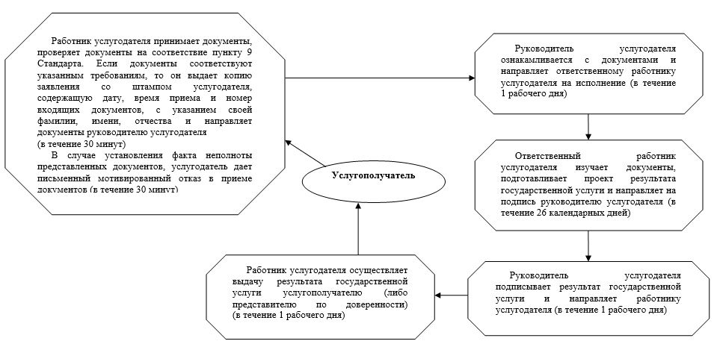

Приложение 2 к регламенту государственной услуги "Выдача решения об утверждении расположения специальных стационарных помещений для распространения религиозной литературы и иных информационных материалов религиозного содержания, предметов религиозного назначения"
Справочник бизнес-процессов оказания государственной услуги "Выдача решения об утверждении расположения специальных стационарных помещений для распространения религиозной литературы и иных информационных материалов религиозного содержания, предметов религиозного назначения"

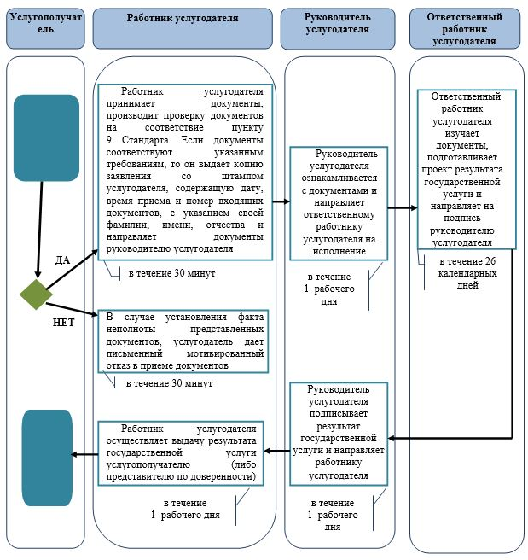

*СФЕ - структурно-функциональная единица: взаимодействие структурных подразделений (работников) услугодателя, центра обслуживания населения, веб-портала "электронного правительства";

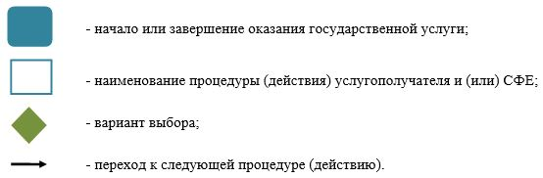

Приложение 2 к постановлению акимата Атырауской области от "22" мая 2015 г. № 155
Утвержден постановлением акимата Атырауской области от "22" мая 2015 г. № 155
Регламент государственной услуги "Выдача решения о согласовании расположения помещений для проведения религиозных мероприятий за пределами культовых зданий (сооружений)"
1. Общие положения
1. Государственная услуга "Выдача решения о согласовании расположения помещений для проведения религиозных мероприятий за пределами культовых зданий (сооружений)" (далее - государственная услуга) оказывается областным местным исполнительным органом – государственным учреждением "Управление по делам религий Атырауской области" (далее – услугодатель).
2. Форма оказания государственной услуги – бумажная.
3. Результат оказания государственной услуги – письмо-согласование о согласовании расположения помещения для проведения религиозных мероприятий за пределами культовых зданий (сооружений), либо мотивированный ответ об отказе в оказании государственной услуги в случае и по основаниям, предусмотренным пунктом 10 стандарта государственной услуги "Выдача решения о согласовании расположения помещений для проведения религиозных мероприятий за пределами культовых зданий (сооружений)", утвержденного приказом Министра культуры и спорта Республики Казахстан от 23 апреля 2015 года № 147 "Об утверждении стандартов государственных услуг в сфере религиозной деятельности" (зарегистрирован в реестре государственной регистрации нормативных правовых актов № 11183) (далее - Стандарт).
Форма предоставления результата оказания государственной услуги – бумажная.
Сноска. Пункт 3 в редакции постановления акимата Атырауской области от 18.03.2016 № 55 (вводится в действие по истечении десяти календарных дней после дня его первого официального опубликования).
2. Описание порядка действий структурных подразделений (работников) услугодателя в процессе оказания государственной услуги
4. Основанием для начала процедуры (действия) по оказанию государственной услуги является заявление по форме согласно приложению к Стандарту.
5. Содержание каждой процедуры (действия), входящей в состав процесса оказания государственной услуги, длительность его выполнения:
1) работник услугодателя принимает документы, проверяет документы на соответствие пункту 9 Стандарта. Если документы соответствуют указанным требованиям, то он выдает копию заявления со штампом услугодателя, содержащую дату, время приема и номер входящих документов, с указанием своей фамилии, имени, отчества и направляет документы руководителю услугодателя (в течение 30 минут);
В случае установления факта неполноты представленных документов, услугодатель дает письменный мотивированный отказ в приеме документов (в течение 30 минут);
2) руководитель услугодателя ознакамливается с документами и направляет ответственному работнику услугодателя на исполнение (в течение 1 рабочего дня);
3) ответственный работник услугодателя изучает документы, подготавливает проект результата государственной услуги и направляет на подпись руководителю услугодателя (в течение 26 календарных дней);
4) руководитель услугодателя подписывает результат государственной услуги и направляет работнику услугодателя (в течение 1 рабочего дня);
5) работник услугодателя осуществляет выдачу результата государственной услуги услугополучателю (либо представителю по доверенности) (в течение 1 рабочего дня).
3. Описание порядка взаимодействия структурных подразделений (работников) услугодателя в процессе оказания государственной услуги
6. Перечень структурных подразделений (работников) управления, которые участвуют в процессе оказания государственной услуги:
1) работник услугодателя;
2) руководитель услугодателя;
3) ответственный работник услугодателя.
7. Описание последовательности процедур (действий) между структурными подразделениями (работниками) с указанием длительности каждой процедуры (действия) приведено в приложении 1 к настоящему регламенту.
8. Справочник бизнес-процессов оказания государственной услуги "Выдача решения о согласовании расположения помещений для проведения религиозных мероприятий за пределами культовых зданий (сооружений)" приведен в приложении 2 к настоящему регламенту.
Приложение 1 к регламенту государственной услуги "Выдача решения о согласовании расположения помещений для проведения религиозных мероприятий за пределами культовых зданий (сооружений)"
Описание последовательности процедур (действий) между структурными подразделениями (работниками) с указанием длительности каждой процедуры (действия)

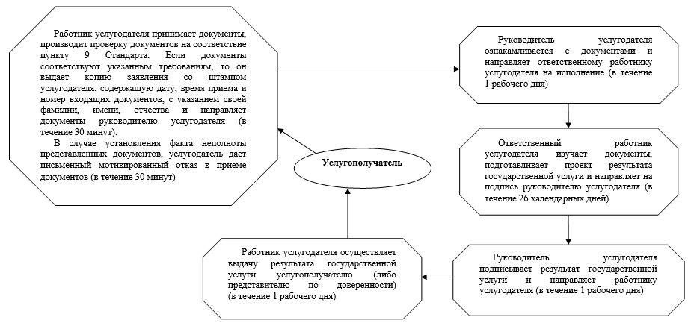

Приложение 2 к регламенту государственной услуги "Выдача решения о согласовании расположения помещений для проведения религиозных мероприятий за пределами культовых зданий (сооружений)"
Справочник бизнес-процессов оказания государственной услуги "Выдача решения о согласовании расположения помещений для проведения религиозных мероприятий за пределами культовых зданий (сооружений)"

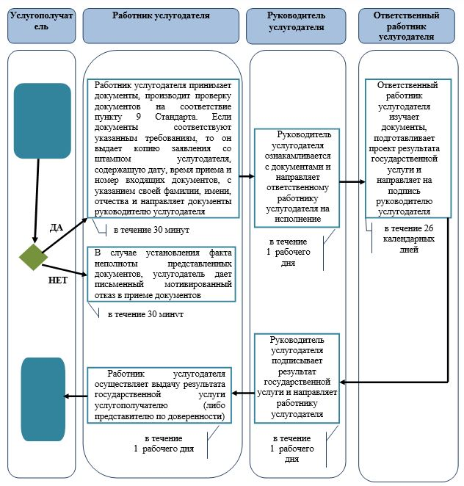

*СФЕ - структурно-функциональная единица: взаимодействие структурных подразделений (работников) услугодателя, центра обслуживания населения, веб-портала "электронного правительства";

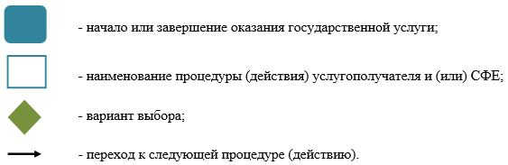

Приложение 3 к постановлению акимата Атырауской области от "22" мая 2015 г. № 155
Утвержден постановлением акимата Атырауской области от "22" мая 2015 г. № 155
Регламент государственной услуги "Проведение регистрации и перерегистрации лиц, осуществляющих миссионерскую деятельность"
1. Общие положения
1. Государственная услуга "Проведение регистрации и перерегистрации лиц, осуществляющих миссионерскую деятельность" (далее - государственная услуга) оказывается областным местным исполнительным органом – государственным учреждением "Управление по делам религий Атырауской области" (далее – услугодатель).
2. Форма оказания государственной услуги – бумажная.
3. Результат оказания государственной услуги – свидетельство о регистрации (перерегистрации) миссионера по форме, согласно приложению 1 к стандарту государственной услуги "Проведение регистрации и перерегистрации лиц, осуществляющих миссионерскую деятельность", утвержденного приказом Министра культуры и спорта Республики Казахстан от 23 апреля 2015 года № 147 "Об утверждении стандартов государственных услуг в сфере религиозной деятельности" (зарегистрирован в реестре государственной регистрации нормативных правовых актов № 11183) (далее - Стандарт), либо мотивированный ответ об отказе в оказании государственной услуги в случае и по основаниям, предусмотренным пунктом 10 Стандарта государственной услуги.
Форма предоставления результата оказания государственной услуги – бумажная.
Сноска. Пункт 3 в редакции постановления акимата Атырауской области от 18.03.2016 № 55 (вводится в действие по истечении десяти календарных дней после дня его первого официального опубликования).
2. Описание порядка действий структурных подразделений (работников) услугодателя в процессе оказания государственной услуги
4. Основанием для начала процедуры (действия) по оказанию государственной услуги является заявление по форме согласно приложению к Стандарту.
5. Содержание каждой процедуры (действия), входящей в состав процесса оказания государственной услуги, длительность его выполнения:
1) работник услугодателя принимает документы, проверяет документы на соответствие пункту 9 Стандарта. Если документы соответствуют указанным требованиям, то он выдает копию заявления со штампом услугодателя, содержащую дату, время приема и номер входящих документов, с указанием своей фамилии, имени, отчества и направляет документы руководителю услугодателя (в течение 30 минут);
В случае установления факта неполноты представленных документов, услугодатель дает письменный мотивированный отказ в приеме документов (в течение 30 минут);
2) руководитель услугодателя ознакамливается с документами и направляет ответственному работнику услугодателя на исполнение (в течение 1 рабочего дня);
3) ответственный работник услугодателя изучает документы, подготавливает проект результата государственной услуги и направляет на подпись руководителю услугодателя (в течение 26 календарных дней);
4) руководитель услугодателя подписывает результат государственной услуги и направляет работнику услугодателя (в течение 1 рабочего дня);
5) работник услугодателя осуществляет выдачу результата государственной услуги услугополучателю (либо представителю по доверенности) (в течение 1 рабочего дня).
3. Описание порядка взаимодействия структурных подразделений (работников) услугодателя в процессе оказания государственной услуги
6. Перечень структурных подразделений (работников) управления, которые участвуют в процессе оказания государственной услуги:
1) работник услугодателя;
2) руководитель услугодателя;
3) ответственный работник услугодателя.
7. Описание последовательности процедур (действий) между структурными подразделениями (работниками) с указанием длительности каждой процедуры (действия) приведено в приложении 1 к настоящему регламенту.
8. Справочник бизнес-процессов оказания государственной услуги "Проведение регистрации и перерегистрации лиц, осуществляющих миссионерскую деятельность" приведен в приложении 2 к настоящему регламенту.
Приложение 1 к регламенту государственной услуги "Проведение регистрации и перерегистрации лиц, осуществляющих миссионерскую деятельность"
Описание последовательности процедур (действий) между структурными подразделениями (работниками) с указанием длительности каждой процедуры (действия)

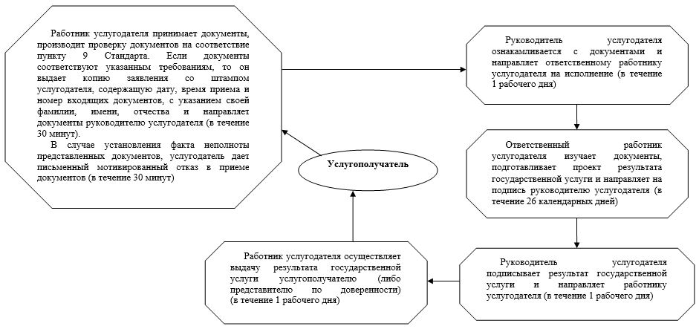

Приложение 2 к регламенту государственной услуги "Проведение регистрации и перерегистрации лиц, осуществляющих миссионерскую деятельность"
Справочник бизнес-процессов оказания государственной услуги "Проведение регистрации и перерегистрации лиц, осуществляющих миссионерскую деятельность"

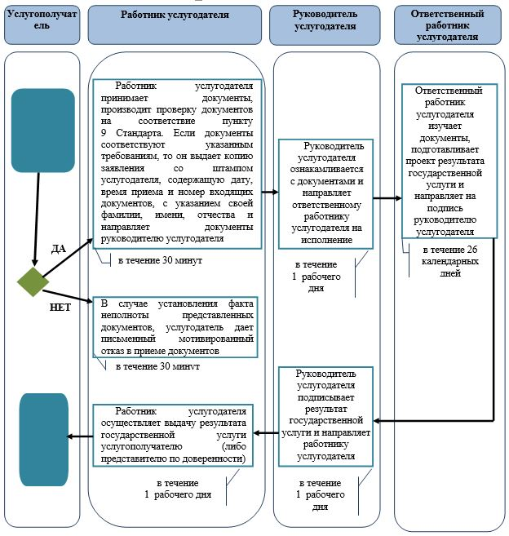

*СФЕ - структурно-функциональная единица: взаимодействие структурных подразделений (работников) услугодателя, центра обслуживания населения, веб-портала "электронного правительства";

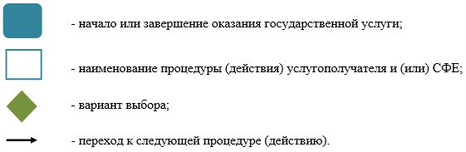

© 2012. РГП на ПХВ «Институт законодательства и правовой информации Республики Казахстан» Министерства юстиции Республики Казахстан

